Comptage du gaz

# L’état actuel du système de comptage

Actuellement, l’écrasante majorité des compteurs de gaz ne sont pas « intelligents « et nécessitent l’intervention d’un opérateur tous les 6 mois pour relever la consommation effective.

Depuis 50 ans, le système de comptage n’a donc pas tellement évolué. Il est en effet basé sur un dispositif à membranes : la membrane, mobile et étanche au gaz, de chaque compartiment est mise en mouvement par la différence de pression entre l’amont et l’aval du compteur. Les tiroirs de distribution admettent le gaz alternativement d’un côté de la membrane, puis de l’autre et d’un compartiment à l’autre. Les deux membranes sont reliées chacune à un embiellage qui transforme le mouvement alternatif des soufflets en un mouvement de rotation continu entraînant le totaliseur mécanique, selon la figure suivante :

**

* *

*Image dispositif de comptage*

Ce dispositif est resté en l’état sur les compteurs les plus récents, qui possèdent seulement en plus une sortie exploitable pour les traitements électroniques. Toutefois, même si ce système de comptage reste fiable, il n’en demeure pas moins contraignant pour le distributeur qui est obligé de se déplacer pour relever la consommation tous les six mois, ainsi que pour le client qui doit être présent à ce moment. C’est pourquoi, d’autres systèmes de comptage sont actuellement à l’étude.

# Le système GAZPAR

La phase de lancement du projet de compteur communicant, appelé GAZPAR, a vu le jour à la fin de l’année 2009, suite à la délibération de la Commission de Régulation de l’Energie (CRE) du 3 septembre 2009. Il a pour objet de faire remonter des informations en direct concernant notamment l'index de consommation du foyer dans lequel il est installé, pour une facturation sur la consommation réelle.



*Figure d’un compteur GAZPAR*

Ce projet fait suite aux attentes des clients d’être facturés sur des index réel et non plus sur des estimations de consommations. D’autre part, l’accès à une donnée de consommation réelle et fréquente est un prérequis pour les autorités pour mieux sensibiliser à la maîtrise de la demande en énergie. Enfin, la modernisation des infrastructures améliorera la réactivité du fournisseur et du distributeur. En effet, une meilleure connaissance des quantités de gaz acheminées et consommées permettra l’optimisation de la gestion des réseaux de gaz.

Selon, les résultats de la consultation publique menée par la CRE en 2011, les fonctionnalités principales retenues sont les suivantes :

* Paramétrage du compteur en local
* Supervision de l’infrastructure de télé relève
* Prise en compte de demandes d’index faites par les fournisseurs
* Consommation réelle à périodicité mensuelle
* Modification ponctuelle du pas de mesure (pas horaire)

Le projet prévoit donc entre autre d’équiper ou de remplacer près de 11 millions de compteurs d’ici à 2022. Grdf estime que 10% des compteurs assez récents pourront être équipés d’un module radio pour la transmission des index de consommation et que les 90% restant seront remplacés par de nouveaux compteurs composés entre autre d’un module radio. Concrètement, la mise en œuvre du système de comptage évolué consiste à :

* Concevoir et construire une solution technique de télé relevé basée sur une solution de réseau radio fixe et des Systèmes d’Information (SI) permettant de collecter les données de consommation et d’effectuer le calcul d’énergie ;
* Déployer sur l’ensemble du territoire, environ 15 000 concentrateurs, d’après les études radio réalisées, maillons essentiels de la chaîne communicante, positionnés sur les points hauts ;
* Equiper ou remplacer près de 11 millions de compteurs d’ici à 2022. Environ 10% des compteurs les plus récents seront équipés de modules radio déportés (voir figure suivante), les 90% restants seront quant à eux remplacés par des « compteurs communicant gaz » équipés de modules radio intégrés.

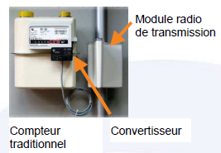

*Image module de transmission radio à brancher*

Comme illustré sur la figure précédente, les compteurs les plus récents seront simplement équipés de module de transmission radio, qui sera composé principalement d’un quartz et d’une antenne et d’une pile, sensée durer 20 ans :

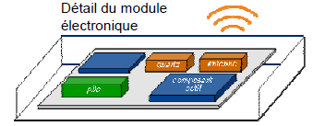

*(Image de détail du module électronique à brancher)*

Le fonctionnement de la chaîne communicante est décrit sur le schéma suivant :

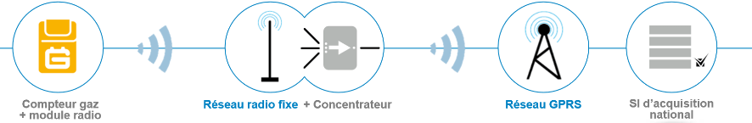

Deux fois par jour, et à raison de quelques secondes à chaque fois, le compteur Gazpar rentre en communication par ondes radio avec un concentrateur situé dans le voisinage sur un point haut afin de l'informer du dernier relevé de consommation. Chaque concentrateur collecte les informations de tous les compteurs Gazpar environnants et les retransmet à son tour, via le réseau GPRS (les concentrateurs possèdent de leur côté une carte SIM), à un centre national de supervision.

Pour d’évidentes raisons de sécurité relatives au caractère personnel des index de consommation et en accord avec la CNIL, les échanges de données sont sécurisés via un algorithme de chiffrement symétrique : AES 128. Le choix d’un algorithme symétrique se justifie par le fait que les communications doivent être rapides.

Lors de la communication du compteur vers le concentrateur, les données sont donc chiffrées puis transmises par ondes radio, à la fréquence de 169 MHz, en réseau local (LAN) aux deux concentrateurs les plus proches. La fréquence de 169 MHz correspond en France à la transmission de mesure ; elle a été choisie par rapport la fréquence d’usage libre de 868 MHz, car à puissance égale une transmission à 169 MHz portera 5 fois plus loin qu’une émission à 868 MHz. Donc dans un souci de préserver la durée de vie de la pile et d’éviter d’avoir à installer d’éventuels répéteurs, ce qui rendrait le projet trop onéreux, la fréquence de 169 MHz apparaît optimale.

Une fois arrivées au concentrateur, les données sont ensuite retransmises au S.I d’acquisition national AMR (Automated Meter Reading). Lors de cette communication, les données (index et état des batteries) sont cette fois transmises via le réseau GRPS, en réseau étendu (WAN). La transmission GPRS a été cette fois choisie à cause de sa bande passante supérieure à celle du GSM. Le protocole de transmission du réseau GPRS est par ailleurs basé sur le protocole de communication TCP/IP (les concentrateurs possèdent en effet des adresses IP privatives).

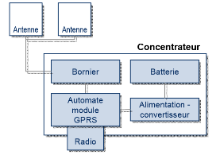

*Schéma composition d’un concentrateur*

En outre, la transmission des index de consommation a lieu 2 fois par jour et ne se déroule pas forcément tous les jours à heure fixe.

Pour équiper ou remplacer les 11 millions de compteurs existants, Grdf a prévu un planning de cinq ans, de 2017 à 2022. Il est pour cela prévu d’installer de nouveaux systèmes d’information pour faciliter le déploiement (voir le paragraphe suivant), ainsi que de dédier des équipes à la pose de nouveau compteur. La pose du nouveau compteur fera l’objet d’un rendez-vous, fixé en accord avec le client un mois en amont. L’opérateur aura à sa disposition un outil de mobilité le renseignant sur les différentes opérations à réaliser sur le compteur, selon la figure suivante :

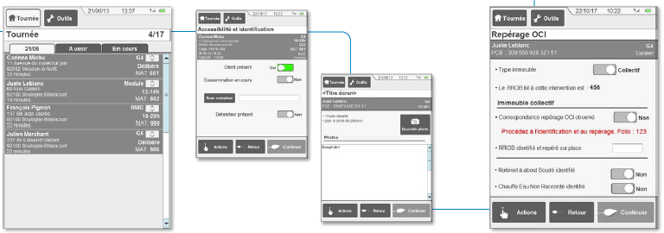

Comme illustré ci-dessus, l’outil donnera des informations au technicien sur le type d’intervention à réaliser pour chaque client (ex : organe de coupure individuel ou pas ?). Le technicien de pose s’appuiera sur celui-ci pour être guidé sur les gestes techniques à adopter lors de son intervention ; cet outil devrait lui permettre de réaliser environ 16 interventions chaque jour.

# Traitements des index de consommation

Pour chacun des 11 millions de compteur communicants qui seront prochainement installés sur l’ensemble du territoire, Grdf va récupérer 2 relevés de consommation quotidiens. Ce qui représente un flux de données conséquent et nécessite donc la mise en place de nouveaux systèmes d’information ainsi que la mise à jour des systèmes d’information existants. Les différents systèmes d’information concernés ainsi que leurs interactions entre eux sont représentés sur la figure suivante :

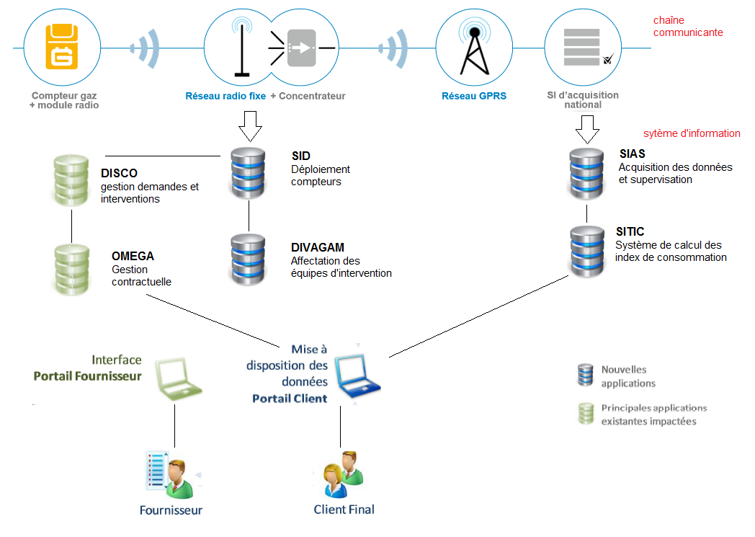

*Déploiement de la solution de comptage*

D’après le schéma précédent, les S.I mis en place avant l’apparition de Gazpar, OMEGA et DISCO ont dû être mis à jour. En effet, le rôle d’OMEGA est de mettre à disposition auprès des fournisseurs de gaz et des gestionnaires de réseau de transport, en temps réel, les informations relatives aux interventions et les mesures associées. Le système donc dû s’adapter à une volumétrie importante puisqu’il gèrera désormais environ 11 millions de personnes et qu’il traitera 10 000 à 15 000 demandes par jour.

**Cas d’utilisation** : collecter les données de consommation du client.

Ce cas d’utilisation permet de collecter les données de consommation du client.

**Acteurs** : Technicien (principal), compteur (secondaire), concentrateur (secondaire), AMR (secondaire), DISCO (secondaire), SITIC (secondaire), SID (secondaire), DIVAGAM (secondaire)

**Préconditions** : on se situe à l’heure de relève automatique quotidienne de la consommation de gaz.

**Scénario nominal**

1. Le compteur chiffre les index de consommations.
2. Le compteur transmet les index chiffrés à deux concentrateurs habituels via des ondes radio à 169 MHz en réseau local (LAN).
3. Le concentrateur vérifie la véracité des informations.
4. Le concentrateur retransmet les informations au S.I d’acquisition national via le réseau GPRS en réseau étendu (WAN).
5. Le système d’acquisition déchiffre les informations.
6. Le système d’acquisition transmet les informations au système de calcul des index de consommation (SITIC).
7. SITIC calcule les index de consommation.
8. SITIC transmet les données à DISCO.
9. Mise à disposition des données à OMEGA en vue d’une facturation ultérieure.
10. Mise à disposition des données de consommation du client.
11. Mise à disposition des données de consommation au fournisseur.

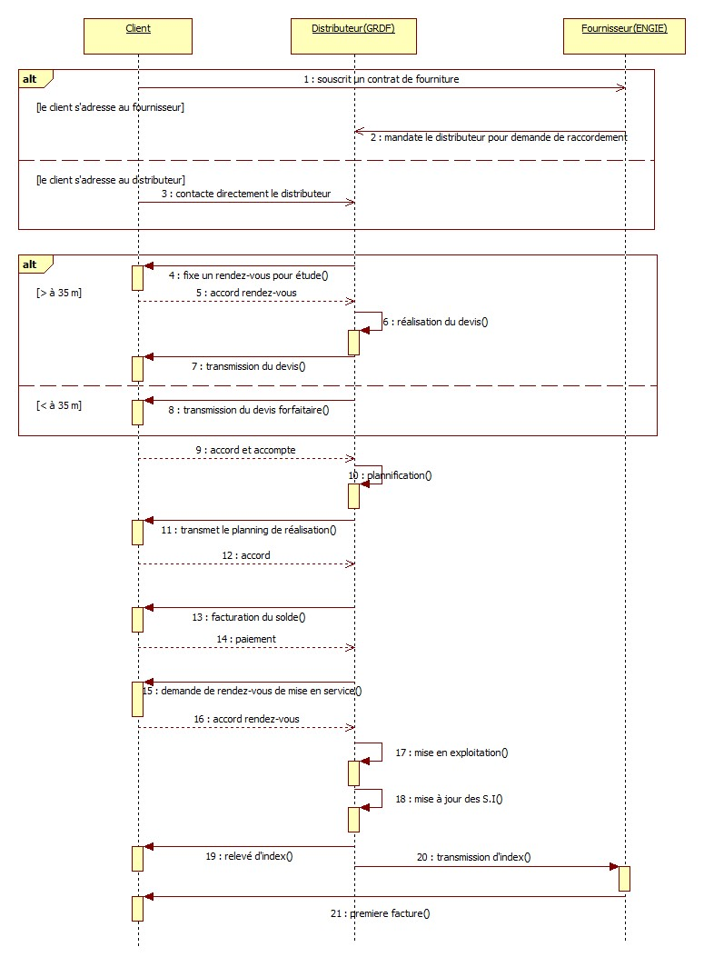

Comme illustré sur le diagramme de séquence représentant la collecte des données de consommation, ces informations doivent être mises à disposition du client quotidiennement et doivent également être mise à disposition du fournisseur.